Вопросы первого дистанционного тура.

- Кто был двоюродным дедом первого ярославского князя? Как новые находки, сделанные при реставрации одного из храмов Ярославского края, позволили выяснить новые подробности его трагической гибели?
- Что говорит летопись о взятии Ярославля монголами? Как находки археологов на месте строительства Успенского собора помогли уточнить и расширить летописные данные?
- На этой иконе изображен один из ярославских князей. Назовите его. Что вы знаете о его жизни?

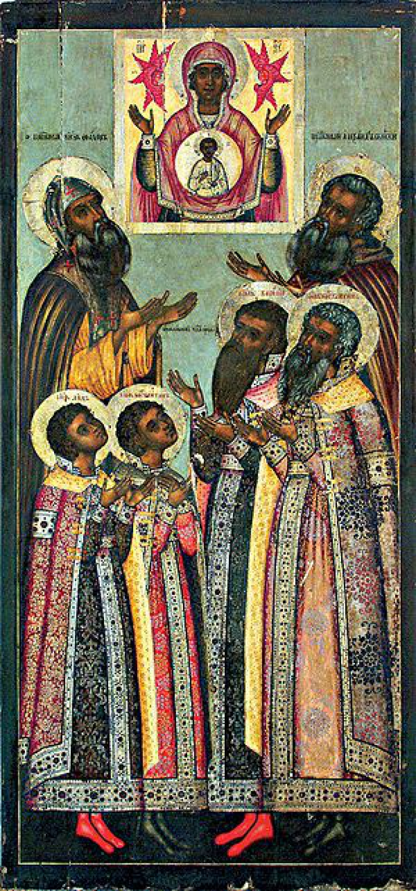
- В сочинении одного из иностранных путешественников есть такая характеристика нашего города: «Город и крепость Ярославль на берегу Волги отстоит от Ростова на двенадцать миль по прямой дороге из Москвы. Страна эта достаточно плодоносна, особенно в той части, где она прилегает к Волге. И она, подобно Ростову, составляла собственность вторых сыновей Государей, но их покорил силою тот же монарх. Впрочем, и доселе еще остаются герцоги этой области, которых они называют князьями (Knes), титул однако государь присвояет себе, предоставив страну князьям, как своим подданным. Владеют же этою страною три князя, потомки вторых сыновей; Русские называют их ярославскими. Первый, Василий - тот, который водил нас из гостиницы к государю и отводил обратно. Другой - Симеон Федорович, от своей отчины Курбы носящий прозвище Курбского, человек старый, сильно истощенный крайним воздержанием и самой строгой жизнью, которую он вел с молодых лет… Последний - Иоанн, по прозвищу Посечень... Он был до такой степени беден, что взял взаймы на дорогу платья и колпак – это головной убор. Поэтому, по-видимому, сильно ошибся тот писатель, который сообщил, что этот князь может при всякой надобности послать своему Государю из своих владений, или из своей отчины, тридцать тысяч всадников».
Что вы знаете об авторе этих строк? А о князьях ярославских, упомянутых в тексте?

- После одного страшного бедствия, поразившего Ярославль, жители города стали обращаться друг к другу «брат», «дядя», «тетя». Почему? Что за беда случилась с нашим городом?

